ACETECH LIGHTER BT Инструкция по эксплуатации

Вся информация и функциональные характеристики, описанные в данном руководстве, могут быть изменены производителем без предварительного уведомления.

Все содержание и функциональные характеристики, описанные в данном руководстве, основаны на реальном объекте.

Описание продукта:
- Lighter BT можно подключить к мобильному телефону через блютуз (Bluetooth), функции спидометра можно выполнять с помощью мобильного приложения AceSoft.
- Lighter BT поддерживает светящиеся пули зеленого и красного цвета.
- При использовании зеленых или красных пуль, необходимо переключить светодиодную подсветку.
● Инструкция по переключению светодиодной подсветки:
A. Приведите Lighter BT во включенное состояние.
B. Нажмите и удерживайте кнопку питания в течение 5 секунд. В это время индикатор питания будет быстро мигать. Светодиод LED будет менять цвет каждые 5 секунд. Когда светодиод загорится зеленым цветом, отпустите кнопку для того чтобы устройство поддерживало светящиеся пули зеленого цвета. Когда светодиод загорится красным, отпустите кнопку для поддержки красных светящихся пуль.

Примечание: избегайте чрезмерного нажатия на кнопку питания. Чрезмерное нажатие кнопки питания может привести к ее повреждению.
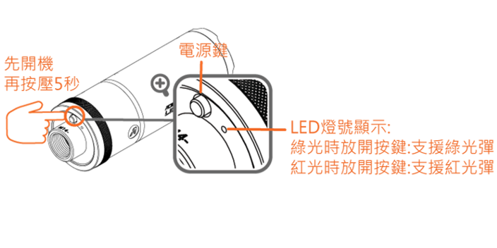
*Сначала включите устройство затем зажмите на 5 секунд
*Кнопка питания
* Светодиодный дисплей:
Когда загорится зеленый цвет отпустите кнопку: поддержка пуль зеленого цвета
Когда загорится красный свет отпустите кнопку: поддержите пуль красного цвета
- Инструкции по автоматическому отключению:
A. При отсутствие выстрелов в течении 40 минут после включения, произойдет автоматическое отключение.
B. При низком заряде батареи, индикатор питания замигает красным несколько раз, после чего произойдет автоматическое отключение
5. Описание индикатора питания светодиода LED:
А. Индикация поддержки световых пуль:
Когда Lighter BT включен, индикатор питания будет светиться зеленым или красным светом в течение 2,5 секунд, а затем переключится на функцию индикации питания светодиодов LED.
※ Если светодиод ярко-зеленого цвета, устройство поддерживает светящиеся пули зеленого цвета.
※ Если светодиод ярко-красного цвета, это означает что устройство поддерживает светящиеся пули красного цвета.
B. Индикация питания светодиода LED (мигает один раз в секунду)
а. Зеленый свет: высокий уровень заряда
б. Оранжевый свет: средний уровень заряда
с. Красный свет: низкий уровень заряда, при низком заряде батареи, светодиод будет мигать быстро после чего произойдет автоматическое отключение.

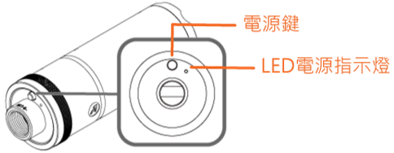
* Кнопка питания
* Индикатор питания светодиода LED
6. При установке ствол не должен быть слишком длинным. Ствол не должен превышать переднего конца резьбы 12 мм. В противном случае ствол закроет инфракрасный датчик Lighter BT и не будет реагировать.
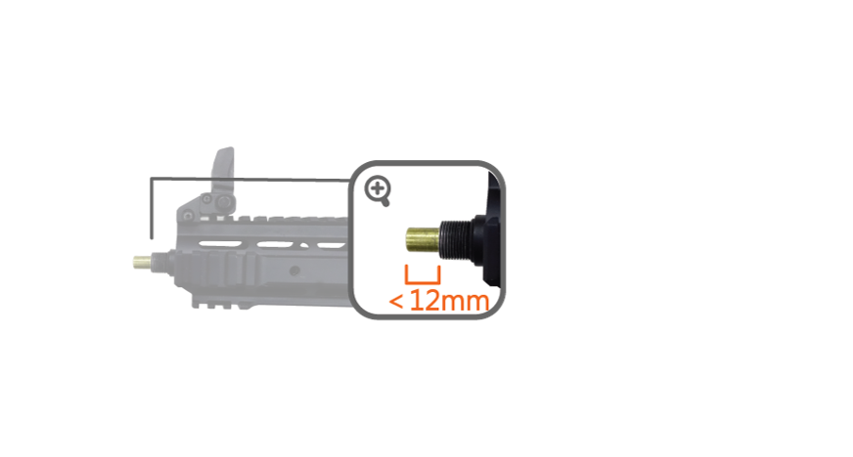
7. При использовании Lighter BT, при установке пистолета BB, категорически запрещается смотреть прямо в дуло, во избежание несчастных случаев, вызванных неправильной работой или отказом пистолета BB.

Инструкция по эксплуатации:
- Перед первым использованием необходимо зарядить устройство, повернуть переднюю крышку против часовой стрелки и вставить кабель для зарядки MicroUSB в зарядное устройство Lighter BT так же в зарядную головку USB. После чего загорится индикатор зарядки, указывая на то что устройство находится в режиме зарядки (Время зарядки составляет около 3 часов)
- Когда индикатор зарядки перестает гореть: зарядка завершена. Отсоедините зарядный кабель и прикрутите обратно переднюю крышку по часовой стрелке. (Светодиодный индикатор горит красным: производится зарядка; светодиодный индикатор погас: зарядка завершена)

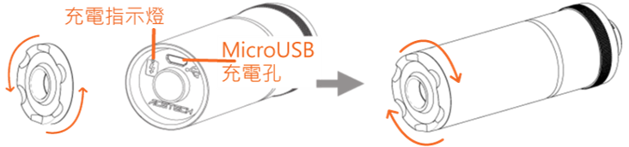
* Индикатор зарядки
* MicroUSB вход для зарядки
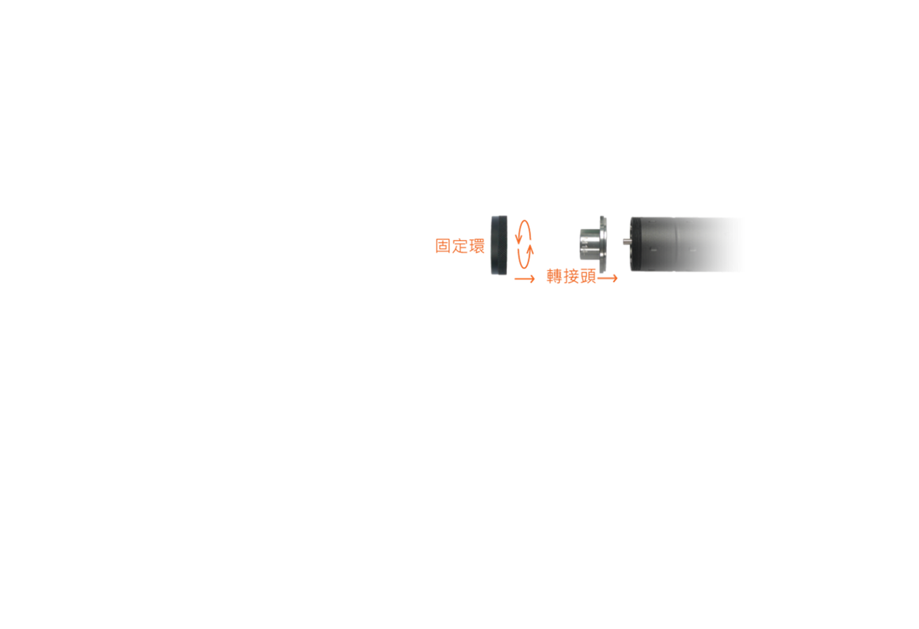

Примечание: пожалуйста, используйте 5В зарядное устройство (сила тока 0,5А или выше)
3. Инструкция по установке адаптера:
Проверните против часовой стрелки фиксаторное кольцо
, снимите переходник, замените на нужный адаптер, а затем затяните фиксаторное кольцо
.
* Фиксаторное кольцо
* Адаптер

4. После включения Lighter BT зафиксируйте переднюю часть ствола.
5. Инструкции по переключению светодиодного источника света: (см. «3-й пукт в описании продукта» выше)
A. Включить Lighter BT
B. Нажмите и удерживайте кнопку питания в течение 5 секунд. В это время индикатор питания будет быстро мигать. Светодиод LED будет менять цвет каждые 5 секунд. Когда светодиод загорится зеленым цветом, отпустите кнопку для того чтобы устройство поддерживало светящиеся пули зеленого цвета. Когда светодиод загорится красным, отпустите кнопку для поддержки красных светящихся пуль.
6. Установка мобильного приложения ACETECH и соединение с мобильным телефоном:
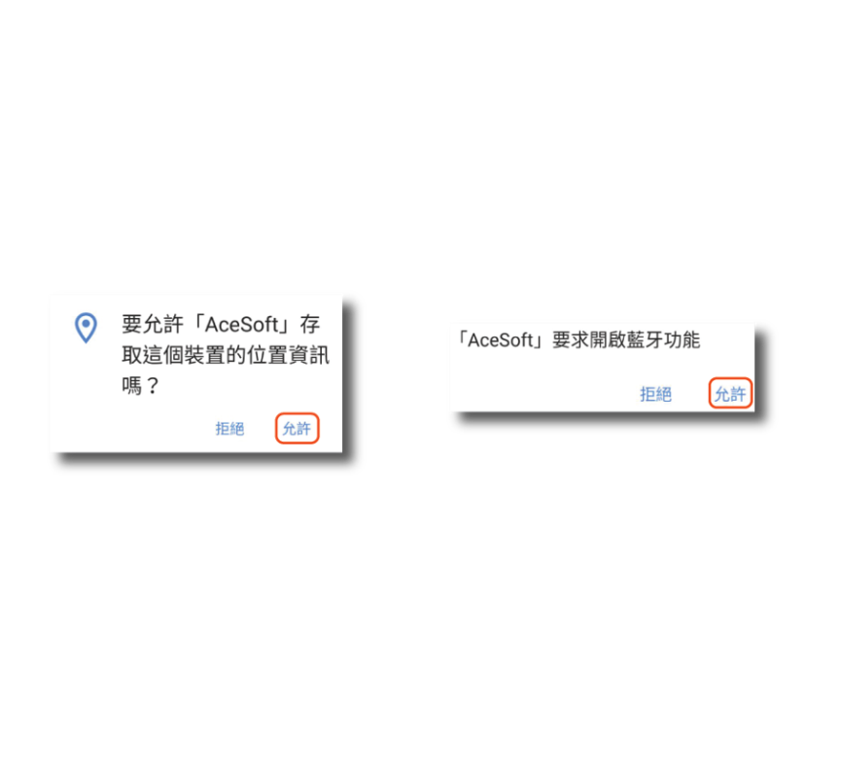
A. Включить Lighter BT
Б. Пожалуйста, загрузите приложение на нижеуказанном сайте (Поиск: AceSoft)
* Напоминаем:
После загрузки приложения с помощью системы Android, система отобразит [Хотите ли вы дать «AceSoft» доступ к информации о местоположении этого устройства?] И [«AceSoft» потребует, чтобы функция Bluetooth была включена], нажмите [Разрешить].

C. После завершения установки откройте приложение. Когда телефон обнаружит устройство, нажмите на изображение устройства в экране меню, чтобы открыть экран привязки.
* Последние 3 цифры отображенные на системном экране - это последние 3 цифры серийного номера продукта.
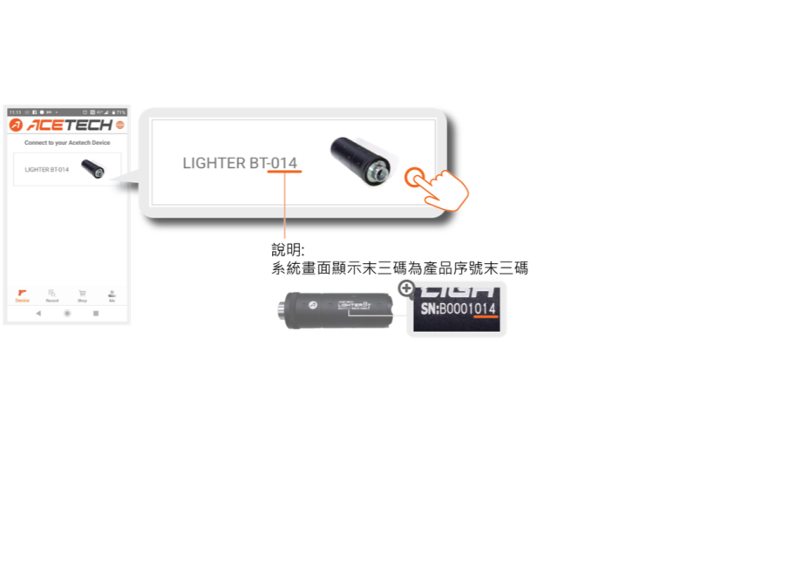
D. Инструкции по привязке: при первом подключении мобильного телефона к Lighter BT сначала необходимо выполнить сопряжение устройства.
Следуя инструкциям на экране вашего телефона, пожалуйста нажмите на кнопку питания Lighter BT для привязки
E. Завершите привязку, чтобы войти в экран измерения скорости/ спидометра.
* Напоминание: пожалуйста включите скорость (зеленый цвет указывает на включенное состояние)
7. Автоматическое выключение и отключение функции (Заводская настройка: автоматическое отключение)
В выключенном состоянии нажмите и удерживайте кнопку питания в течение 3 секунд.
A. После загорания индикатора питания, активируйте функцию автоматического отключения одинарным нажатием (в сек.) кнопки питания.
B. После загорания индикатора питания, отключите функцию автоматического выключения двойным нажатием (в сек.) кнопки питания.
Настройки автоматически сохраняются по завершении настроек.

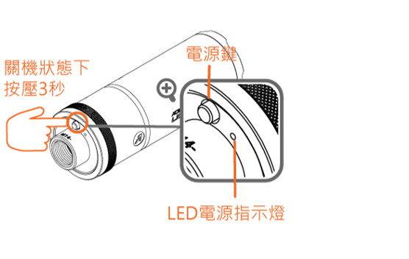
* Нажмите и удерживайте 3 секунды в выключенном состоянии
* Кнопка питания
* Светодиодный индикатор питания

8. При активации функции автоматического отключения питания, неиспользовании в течение 40 минут повлечет автоматическое отключение Lighter BT.
9. Когда Lighter BT не используется, нажмите кнопку питания, чтобы выключить устройство и светодиодный индикатор.
10. Когда устройство не включается или индикатор питания быстро мигает красным цветом, а затем автоматически выключается, необходимо зарядить аккумулятор.
11. Рекомендуется заряжать хотя бы один раз каждые 3 месяца, чтобы поддерживать нормальный срок службы и производительность литиевой батареи.

Технические характеристики:
* Поддержка светящихся пуль зеленого и красного цвета.
* Поддержка непрерывной скорости 35PRS.
* Встроенный литий-полимерный аккумулятор, время зарядки составляет 2 часа.
* 30 000 световых выстрелов на одной зарядке.
* Индикация батареи и питания светодиода.
* FCC, CE, ROHS
* Размер: диаметр 34,5 мм, длина 100,5 мм
* Вес 78 г
* Аксессуары:
● 1x Зарядный кабель MicroUSB
● 1x Инструкция по эксплуатации
● 1x M11 ортодонтический адаптер / 1x M14 обратно зубчатый адаптер

Описание гарантии:
* Гарантийный срок составляет 1 год с даты покупки или 15 месяцев с даты изготовления.
* Самостоятельная разборка или модификация компонентов внутренней цепи не покрываются гарантией.
* Гарантия не распространяется на повреждения, возникшие в результате внешнего воздействия или падением с высокой точки

